- 学生提交论文定稿及查重

学院在毕业设计（论文）管理系统内嵌“维普论文检测系统”，学生上传论文并提交查重检测，系统会将检测报告自动返回到系统中。草稿、定稿环节各有一次检测机会，定稿查重的总相似比30%以内查重率达到答辩要求（如学校另有通知，按通知执行）。具体方式如下：

1.草稿、定稿上传：
学生上传论文文件（有论文附件的上传附件），并提交查重检测，点击获取检测结果按钮，查看查重结果后，点击确认，论文提交至指导老师审核。学生操作步骤如下图1-2-3-4-5所示。第四步后，如状态为“检测中”则需要耐心等待并点击“获取检测结果”直至查重结果返回后，才可点击“确认”按钮。查重结果正确返回的标志为：显示状态为“检测完成”，相似率不为空。
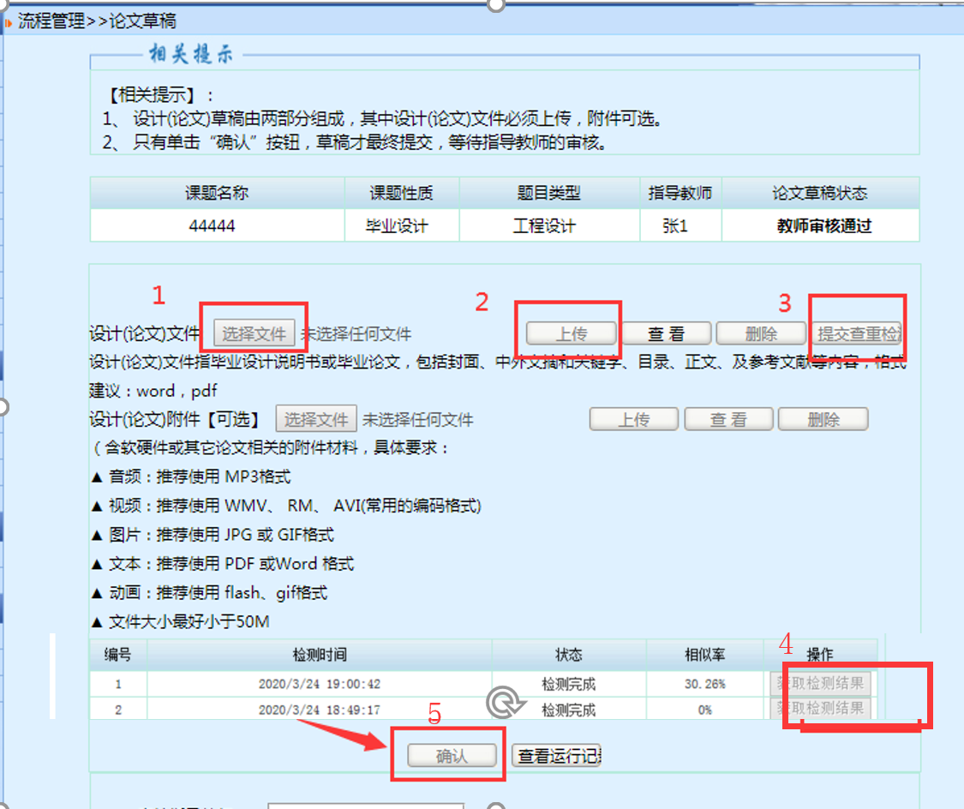
系统支持的文档：word格式的文档（后缀为doc或者docx及word转化的pdf文档，建议使用doc或者docx）,单个文件50M限制，字数15万以内。

在草稿上传并完成检测后，点击“确认”后学生稿件交由指导老师审核，草稿的重复率不影响答辩。

在定稿上传并完成检测后，点击“确认”学生稿件交由指导老师审核，定稿只检测一次，检测结果影响答辩要求，请学生谨慎使用。

二、常见问题：
1.文档解析失败：如果学生页面查重显示状态为空，相似率为0%，且获取检查结果按钮是灰色的，则文档上传检测系统解析失败，如下图：
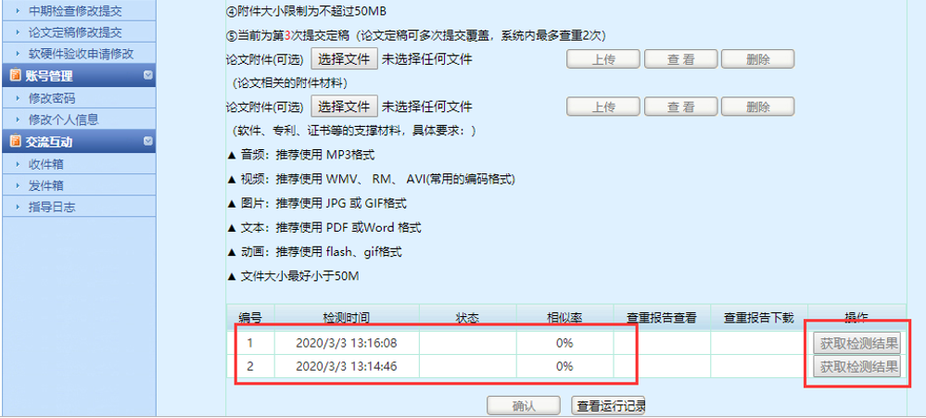

解决办法：学生重新选择文档，上传并提交查重。（第二次上传原文档格式另存为doc/docx的另外一种。注意：转化格式不是直接修改文档后缀，而是“另存为”）
论文提交草稿、定稿阶段，查重机会有1次，但是学生论文提交后在指导老师审核“退回”情况下可反复修改提交。

2.学生提交了论文，但是指导老师页面无法看到，为什么？
学生端要经过查重，并确认提交，指导教师页面才可查看。如出现指导老师无法查看的情况，请检查学生的论文状态是否为“已暂存，待提交”，如果是此状态，需要学生点击确认按钮后，提交论文，指导教师才能在系统中查看并审阅。
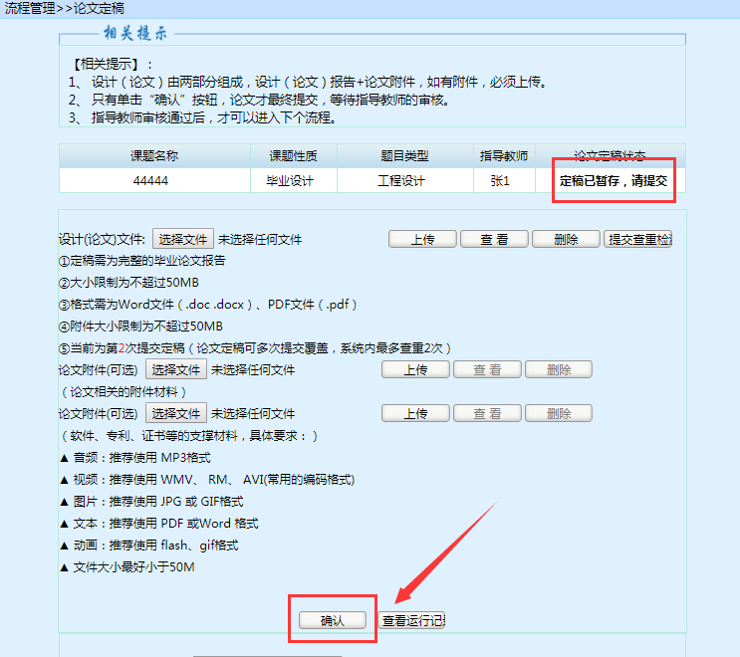

3.其他
单篇论文检测的时间为10分钟左右，若检测高峰期可能时间会持续几十分钟，请耐心等待。学生提交查重后，不要重复点击查重检测，通过点击“获取检测结果”刷新页面获取查重检测数据。

